附件3
人民网新媒体大厦
会场线路图

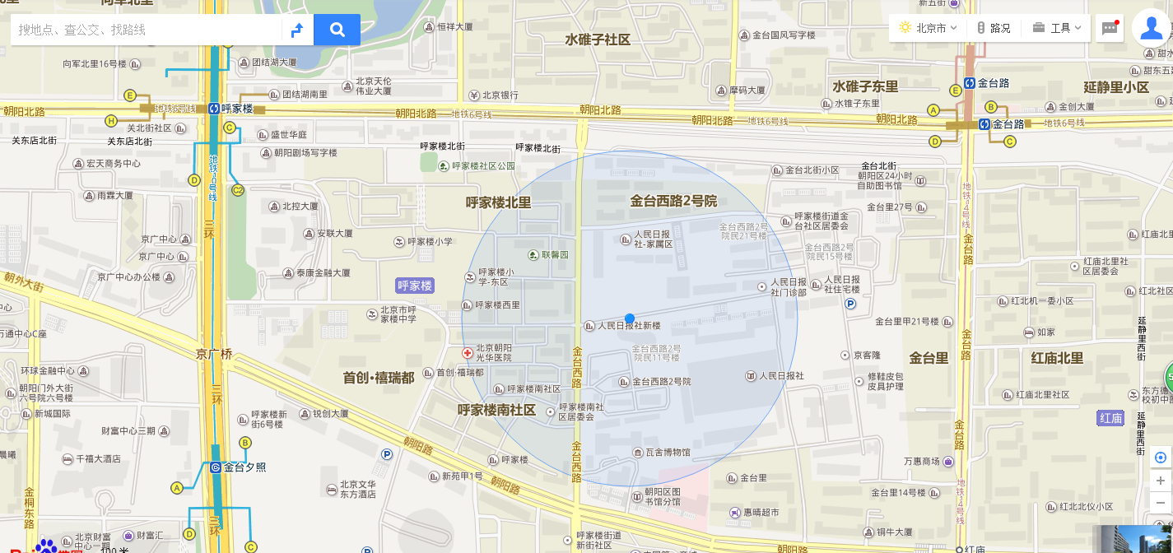
地点：北京市朝阳区金台西路2号，统一从人民日报社西门进。
交通方式：
- 地铁：10号线呼家楼站C口、6号线金台路站D口出，沿朝阳北路行进至金台西路路口，向南再直行400米路东。
- 公交：乘坐9路、95路、115路、619路、640路公交车小庄路口北下车，向北直行200米路东。
- 出租车：打车到金台西路，人民日报社西门。

